Отчет
по результатам проверок содержания профессионального обучения в СОШ г.Дербент
С 13.02.2017 г.по 20.02.2017 г.руководством колледжа была проведена экспертиза реализации профессионального обучения по профессии «оператор ЭВМ».Целью данной экспертизы являлся сбор, обработка и анализ результативности образовательной деятельности системы профессионального обучения в общеобразовательных организациях города Дербент : количество школ – 20 ,общее количество учащихся -538 человек.
Экспертной группой была рассмотрена доступность, учебные результаты, ресурсное обеспечение. Для реализации профобучения по профессии «оператор ЭВМ» во всех школах города имеются оборудованные кабинеты, с необходимым количеством компьютерной техники. Образование педагогов соответствует направлению подготовки.
Рабочая группа проверила наличие рабочих программ, расписание уроков , заполнение журналов. В основном, замечания незначительного характера.
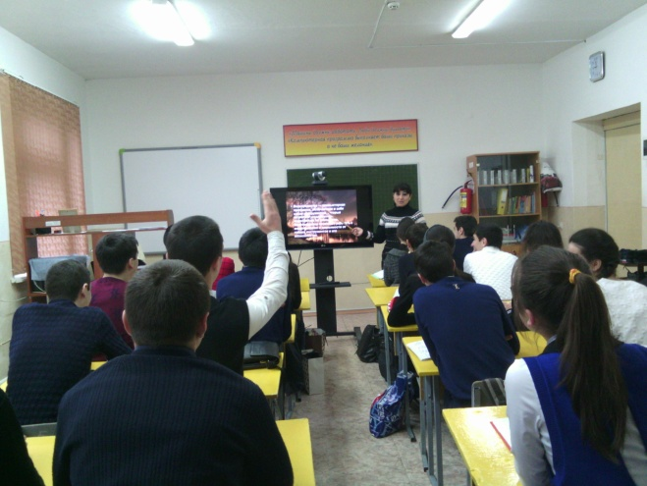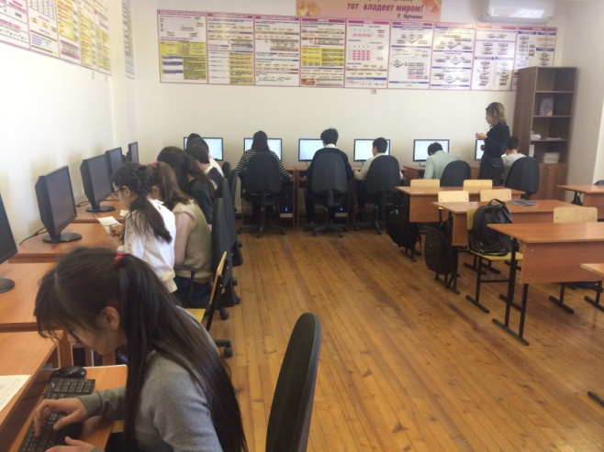
CОШ №12 СОШ №15
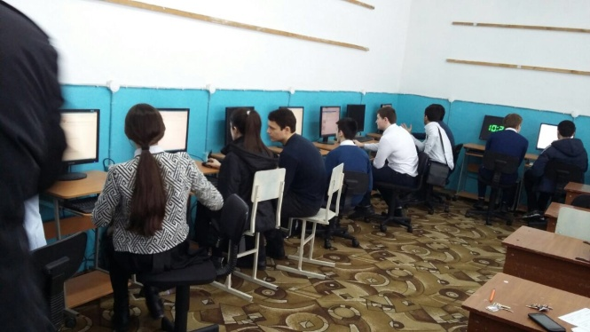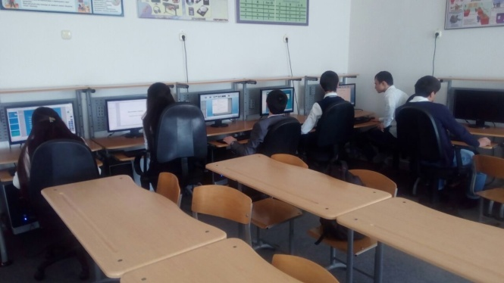
СОШ №18 СОШ №17

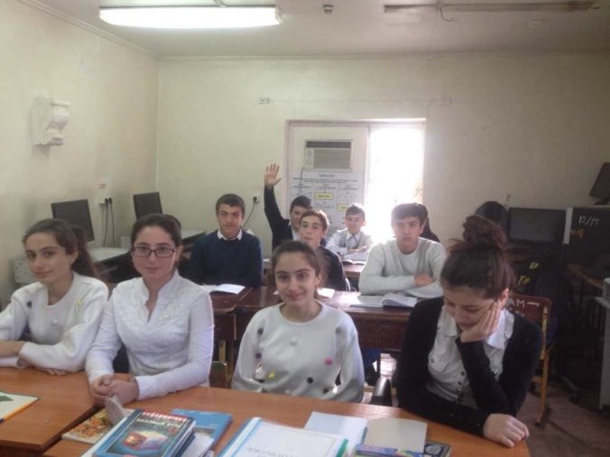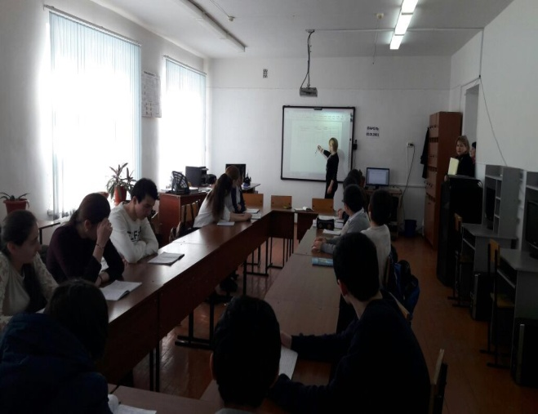
СОШ №14 СОШ №20

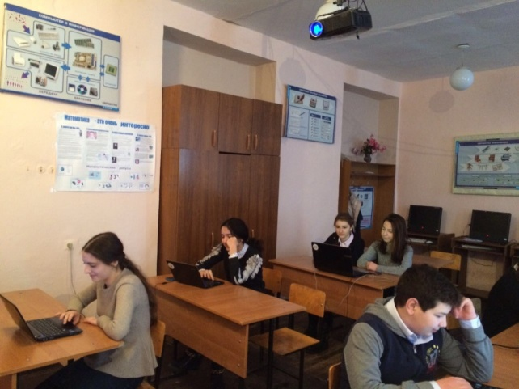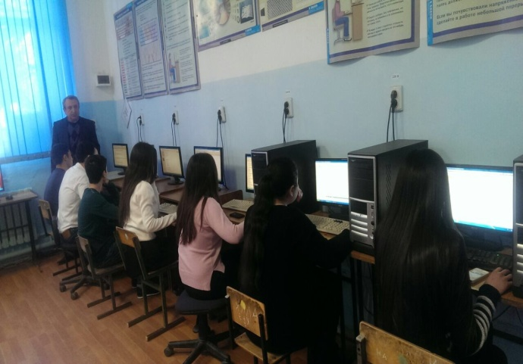
СОШ №8 СОШ №6

